Звіт

з лабораторної роботи № 2 з дисципліни

«Основи програмування»

Варіант 23

Виконала: Грицюк Христина Ярославівна

Київ 2020

Умова задачі : Дано три точки на площині.Визначити, яка з них ближче до початку координат.

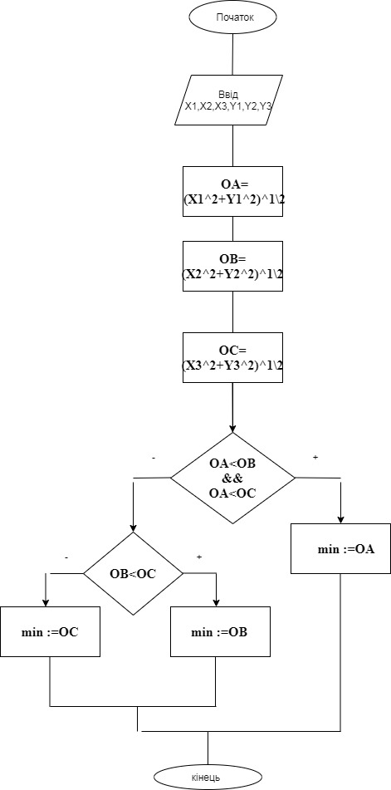

С++

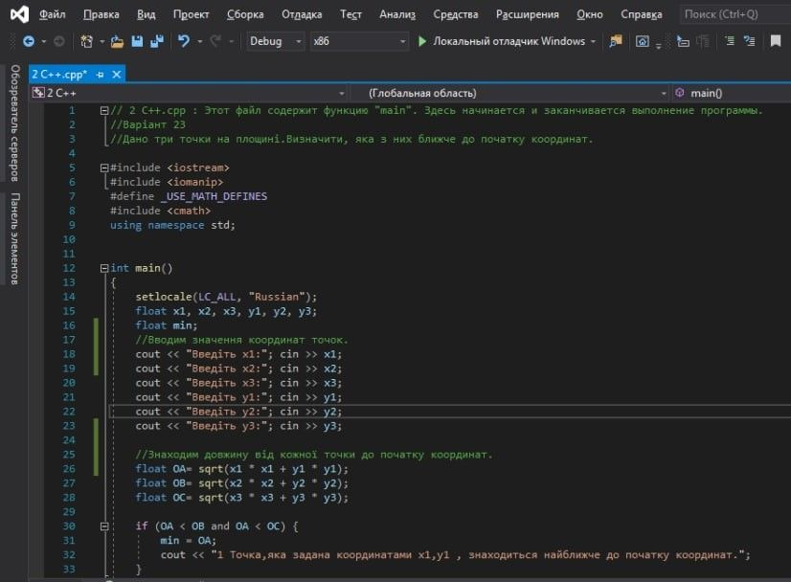

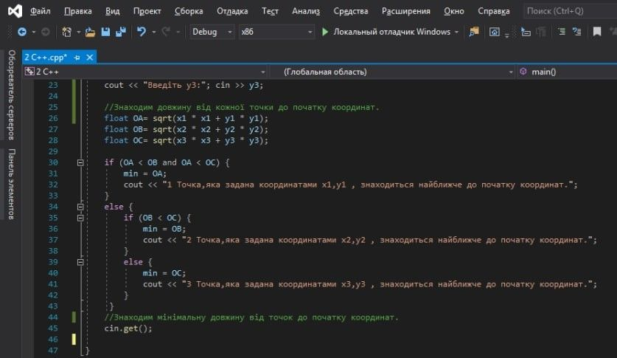

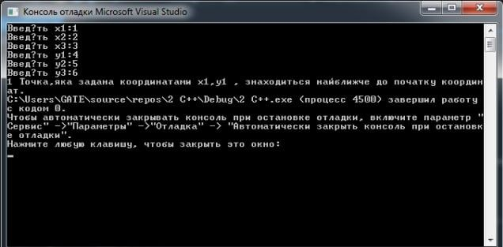

Python

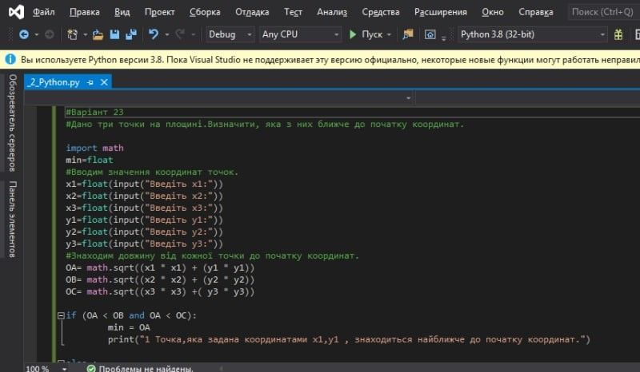

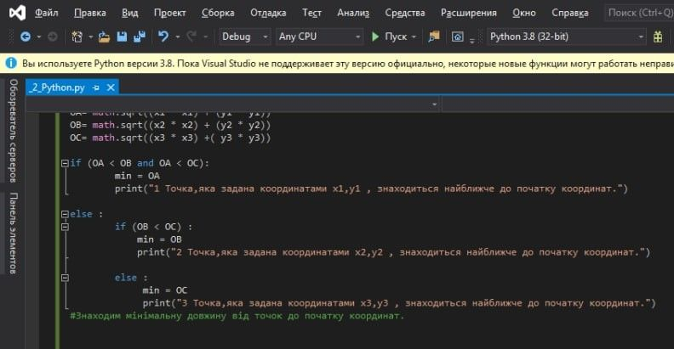

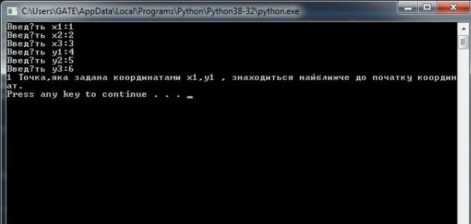

Висновок: Виконавши цю лабораторну роботу , я покращила свої навички написання програм з розгалуженням на мовах:С++ та Python.Також навела приклади роботи програм і вводила одні й ті ж самі числа у консолі для 2 мов ,щоб переконатися ,що програма працює коректно .